修士論文の題目 (ゴシック系、16pt)

○○ 研究室 横国 太郎 (ゴシック系、12pt)

Please type your abstract in suitable English here to replace this instruction. The abstract should be a brief summary of your research work. It outlines focus, methods, results, findings and main conclusions of your master thesis. The abstract should be occupied about 5-10 lines. Do not modify margins of this area. Justify abstract text left and right. Use Times or Times New Roman 11-point font.

1. はじめに
修士論文の要旨集原稿の作成例を示します。A4 用紙２枚に、題目（16pt、ゴシック体）、研究室名、氏名、英文要旨、本文、（参考文献[1,2]、本文中にも文献の参照番号を付けること！） の順に記載してください。
題目、研究室名、氏名については、ゴシック系のフォントを、本文については明朝系フォントを、英文はTimes系のフォントを使用してください。フォントサイズは、指定以外の部分は11ptとします。
要旨集原稿を英語で作成する場合、英語のテンプレートを使用ください。注意：要旨集原稿は１つしか提出しません。言語は英語か日本語科にするか指導教員と相談してください。
文書全体の上下左右のマージンは25mmです。これは変更しないでください。
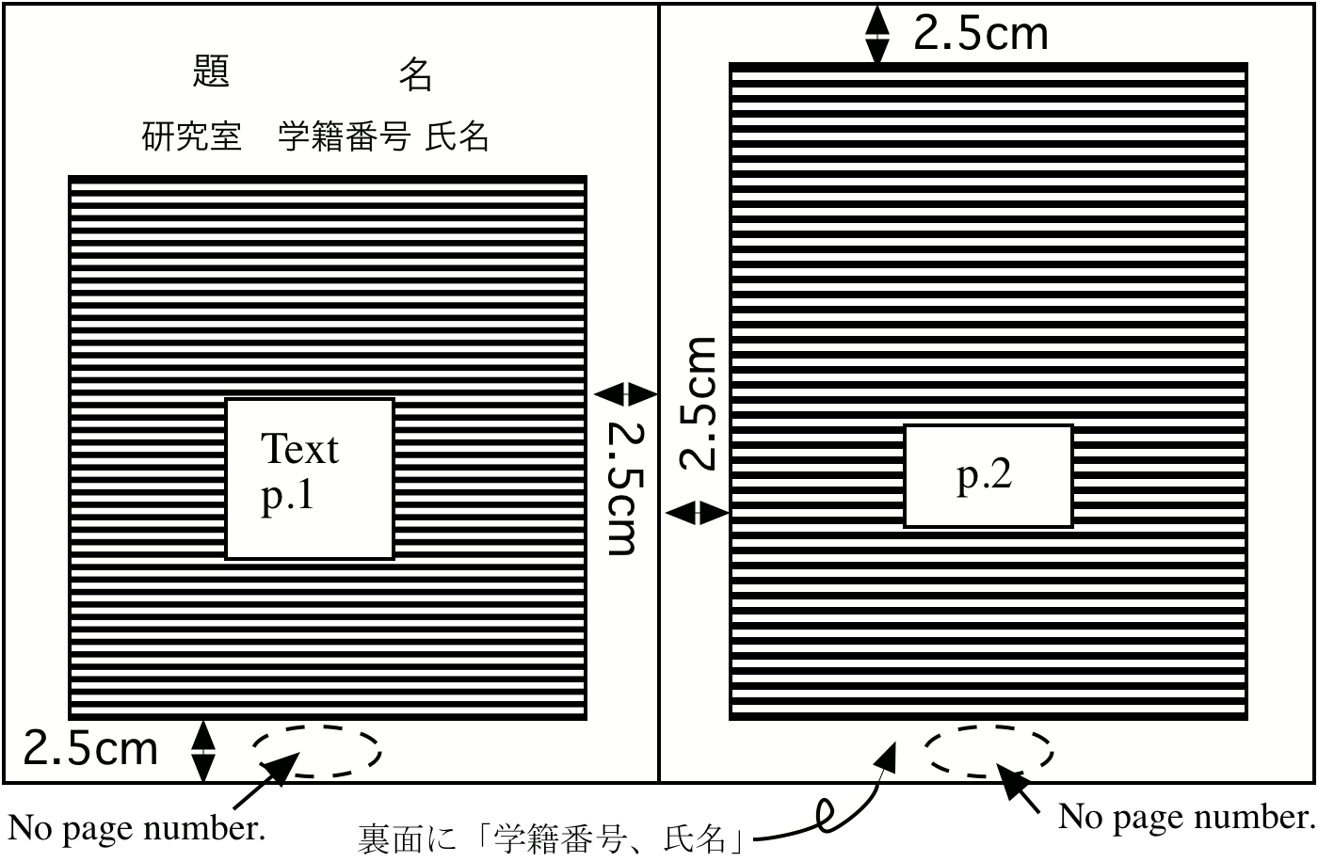
Fig. 1 Layout of your abstract. You can use figure(s) if you need. Caption should be placed in 10pt for each figure.
この文書は要旨の例として作成したものです。本文を２段組にするなど、原稿の様式をこの文書から変更しても構いませんが、上で述べた項目（特に、英文要旨）を書き落とさないように気をつけてください。要旨集原稿には、図や表を入れてもかまいません。PDFファイルはカラーでもかまいませんが、要旨集は白黒で印刷されます。修士論文要旨と修士論文は長く保管されることに留意して、良いものを作成しましょう。

2. 修士論文の提出
2025年度修了の修士論文（冊子）の提出期限は1月28日（水）16:30です。物理工学事務室（W201）に、１部提出して下さい。検印を押した後に、事務室から指導教員へ返却します。また同日中に、審査委員の先生方に各自で提出して下さい。

3. 要旨集原稿の提出
修士論文要旨原稿の提出期限は1月21日（水）24:00です。期限までにPDFファイルに変換した原稿（ファイル名は「学籍番号.PDF」とする）を授業支援システムの[連絡専用]物理工学ユニット/修士論文発表会の修論要旨提出箱にアップロードして下さい。ページ番号は記入してはいけません。期限内の修正は可能です。アップロードした最終版が残ります。

4. 修士論文審査会
２月10(火)、12(木)、13(金)の３日間にわたって総合研究棟(部屋未定)にて実施します。ひとりあたりの時間は 25 分（発表 15 分＋質疑応答 10 分）の予定です。ただし、博士課程後期進学予定者は35分（発表 20 分＋質疑応答 15 分）です。発表は液晶プロジェクターで行いますので、各自でPCを用意して下さい。

参考文献
[1] T. Yokohama, C. Collaborator, and P. Professor, Phys. Rev. Lett. 1, 334-337 (2018). (include full reference of published papers)
[2] A. Author, Famous textbook, 3rd ed. (Springer, Berlin, 1953). (or cite textbooks)

